Бюджетное образовательное учреждение дополнительного образования «Тарская станция юных натуралистов»
Тарского Муниципального района Омской области

Конкурс «Моя малая Родина: природа, культура, этнос»
Номинация: «Экожурналистика»

ЭССЕ
«Европейский уголок в таёжном крае»

Выполнила: Чистякова Алина Алексеевна,
обучающаяся студии «Флористика»,16 лет БОУ ДО «Тарская СЮН»

Руководитель: педагог дополнительного
образования Чистякова Наталья Васильевна

Тара 2022
«Надобно иметь любовь к труду. Без этого ничего нельзя сделать. Надобно полюбить хозяйство, да! И, поверьте, это вовсе не скучно. Выдумали, что в деревне тоска… да я бы умер от тоски, если бы хотя один день провёл в городе так, как проводят они! Хозяину нет времени скучать. В жизни его нет пустоты — всё полнота»
Николай Васильевич Гоголь
Читая эти строки Гоголя, мне сразу вспомнилось наше летнее путешествие в маленькую таежную деревушку. Называется этот населённый пункт Бобровка. Расположился он на правобережье реки Иртыш. Туда мы отправились дружной компанией в августе месяце, любуясь по дороге живописными картинами тайги. Прибыв на место, мы увидели село состоящее из одной улицы. Позже выяснили, что называется она - улица Центральная.
Встретили нас добродушные женщины в национальных костюмах. Местный экскурсовод предложил пройти в деревенский музей. Во время экскурсии мы узнали историю основания этой латышской деревни в период коллективизации, познакомились с бытом местных людей живших здесь более века назад, поучаствовали в забавных конкурсах, ища названия различных предметов на латышском языке. Поражает та теплота, с которой рассказывают обо всех сохранённых предметах в музее. Там сохранили даже те ящички, в которых возили выращенную в деревне клубнику на рынок в город Тару сто лет назад. Бобровка расположена от районного центра в сорока с лишним километров. Не смотря на наличие официального названия поселения, местные жители называют её Аугшбебри, что значит «Верхняя Бобровка».
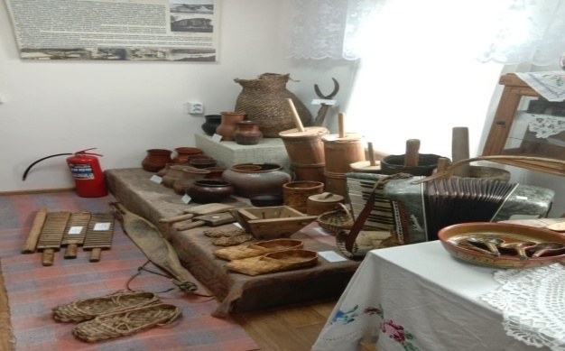 | 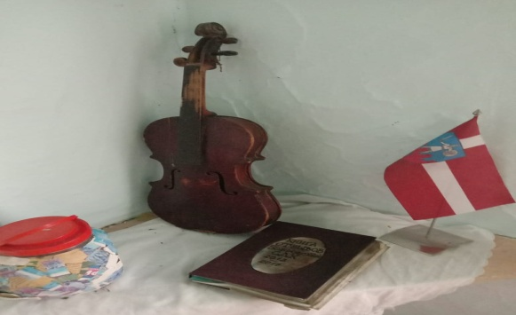
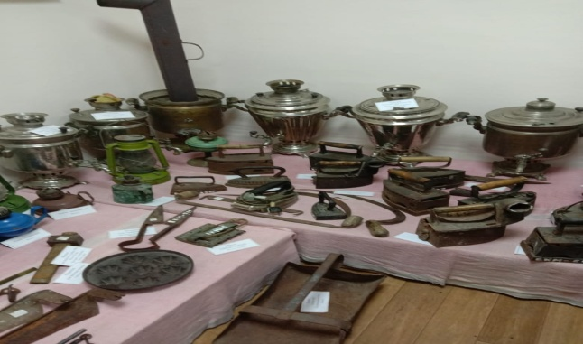 | 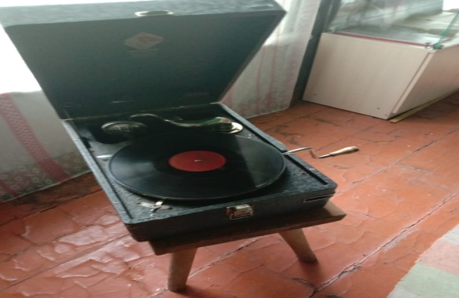

После увлекательной экскурсии неутомимые бобровцы закружили всех в незамысловатом национальном танце под милые истории ведущей Ольги о своей выдумщице крёстной. В наше время её назвали бы креативной. Наверное, креативность это одно из национальных качеств латышей.
Хочу отметить то, что местные жители с легкостью разговаривают на родном языке. Разговаривая на русском слышен необычный акцент. Поражает то, что вековая разлука с родственниками, оставшимися на исторической родине, не повлияла на способность правильного произношения. Бобровцы уверяют, что легко общаются с гостями приезжающими с родных для предков мест.
Никого не оставило равнодушным облачение в национальные костюмы, которых было в достаточном количестве разнообразных расцветок. Это наличие ещё раз подчеркивает трудолюбие местных жителей. Создание и хранение в достойном виде этих нарядов очень непростое дело.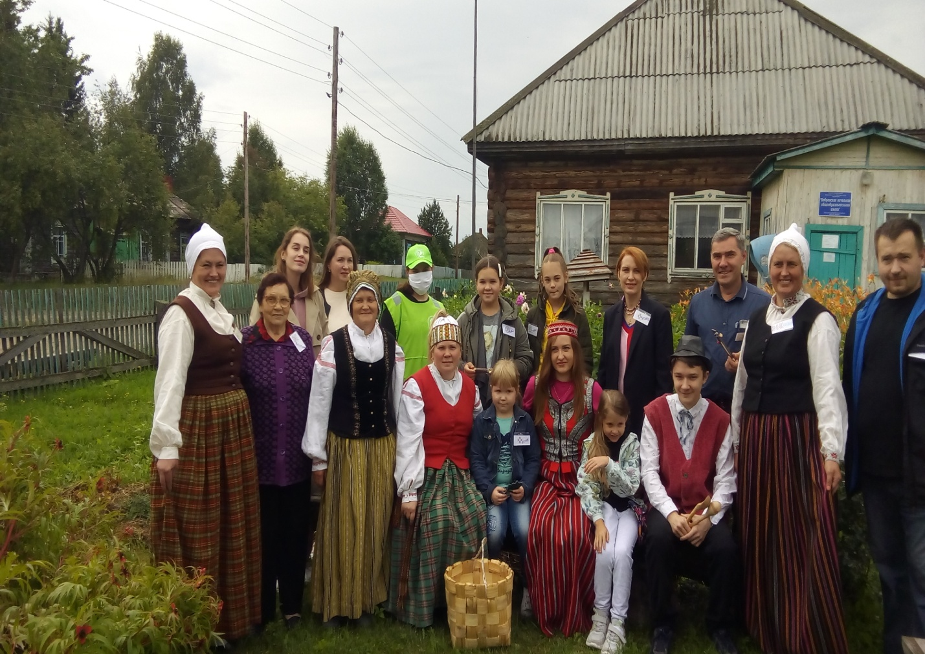
Трудолюбивые «аугшберевцы» с удовольствием делятся своим мастерством во многих сферах. Мастер классы были организованы для всех гостей деревни. Это и приготовление птичьего молока, и плетение из бисера, и изготовление различной деревянной сувенирной продукции, и даже освоение ткацкого станка.
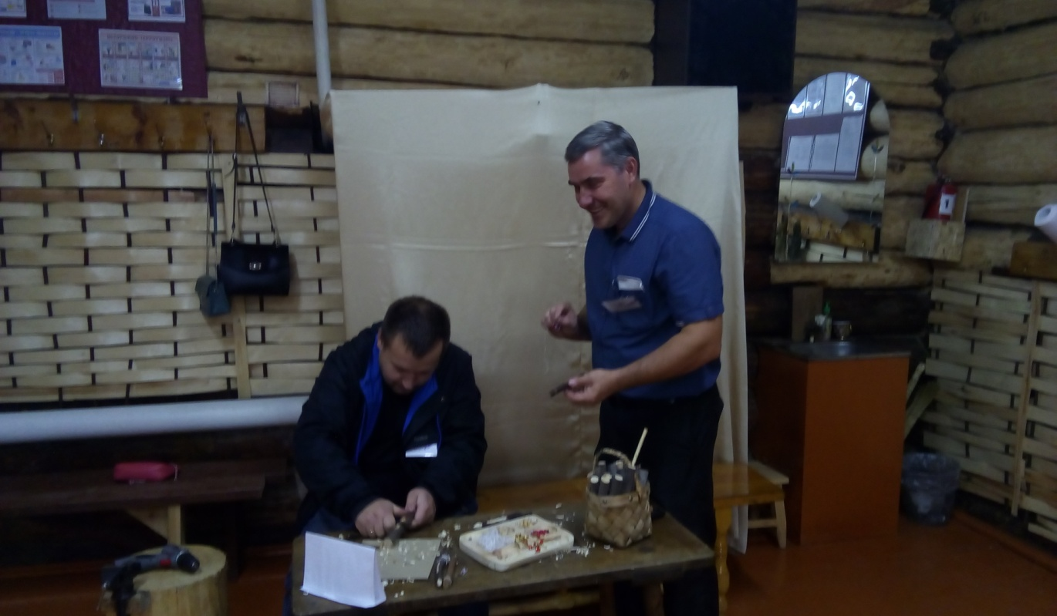
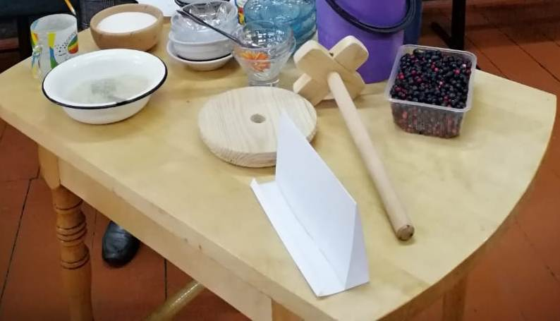
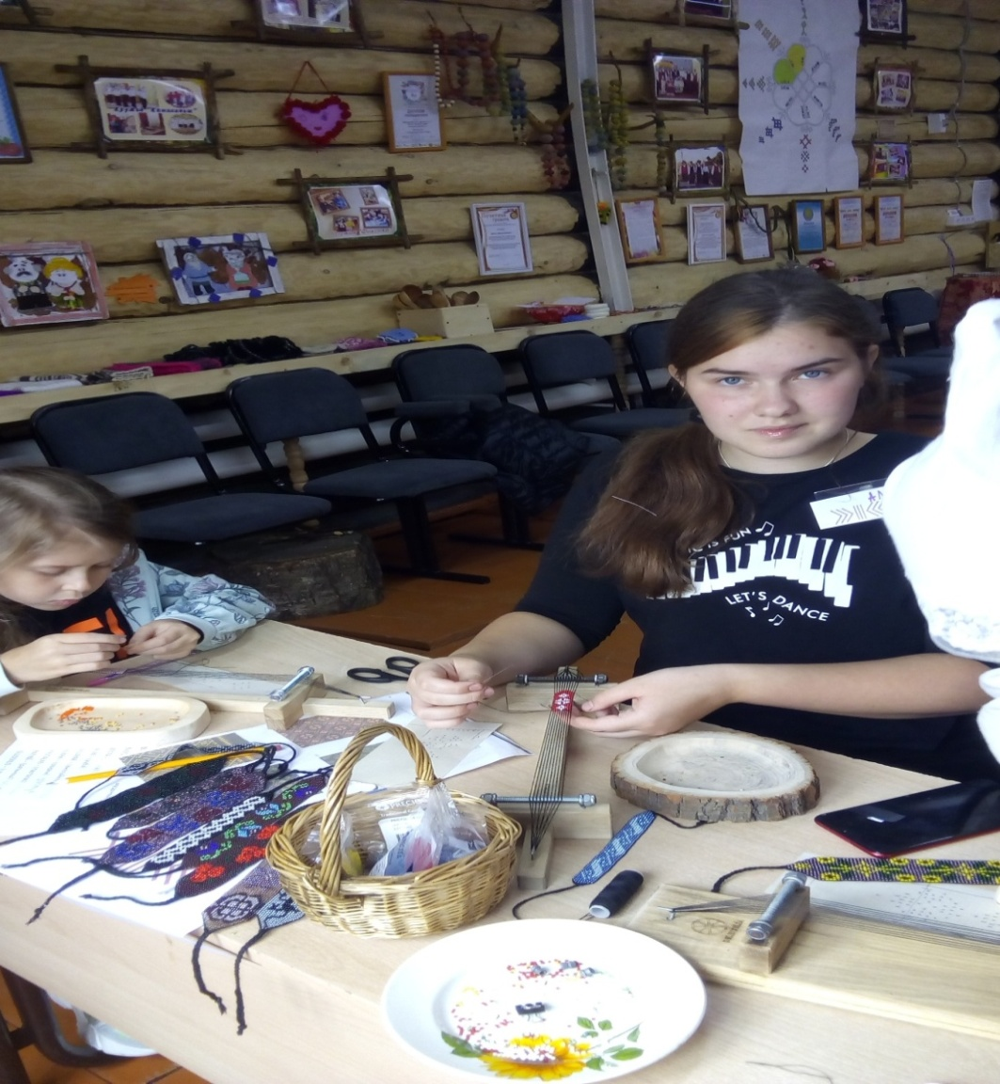
В заключении мероприятии всех гостей ждал стол с множеством национальных блюд и небольшой концерт с использованием старинных музыкальных инструментов. В своё меню латыши обязательно включают блюда из молока и свинины. Не остаются без внимания и дары природы, произрастающие в близлежащих лесах, добыть и сохранить которые стоит немалого труда.
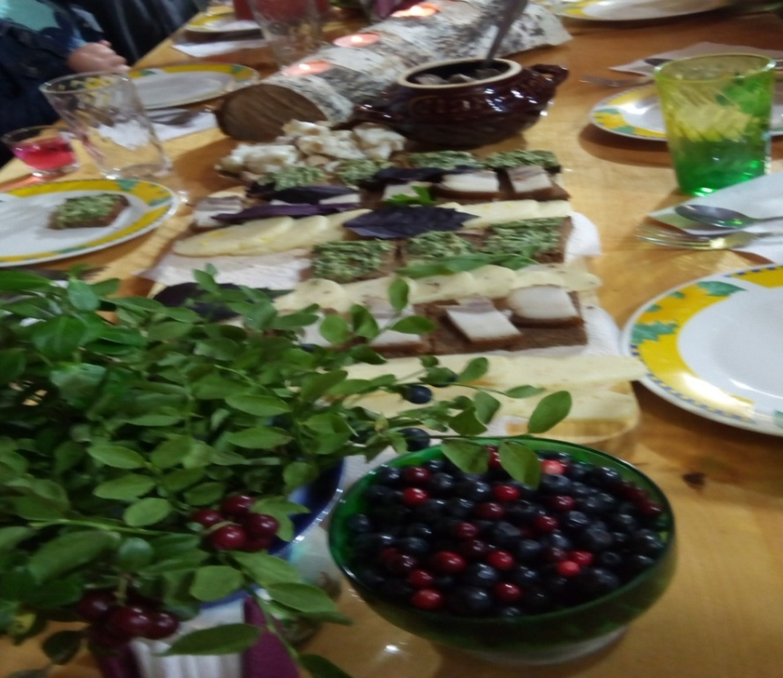
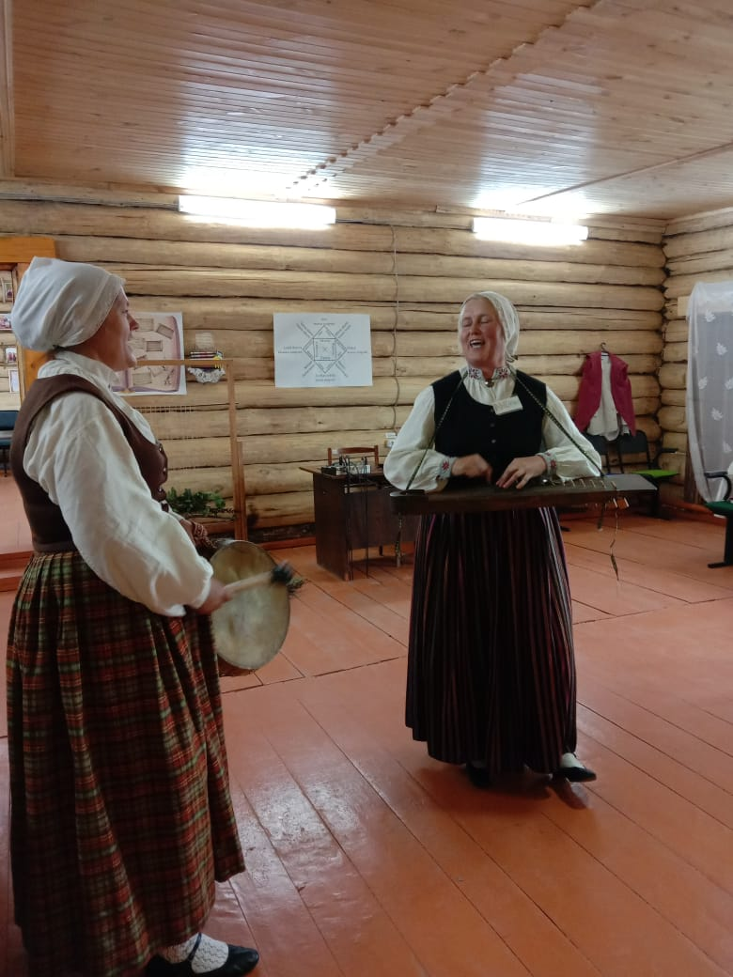
Нельзя не рассказать о том, что в том здании, где происходили основные мероприятия, незадолго был пожар. Но к приезду гостей всё было приведено в надлежащий вид в кротчайшие сроки трудами местных жителей.
Побывав в этом замечательном месте, создаётся впечатление, что ты был где-то в европейском селе. Это место, в которое хочется вернуться и в очередной раз восхищаться трудолюбием местных жителей и обязательно брать пример.
